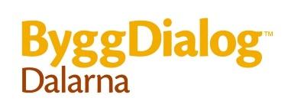

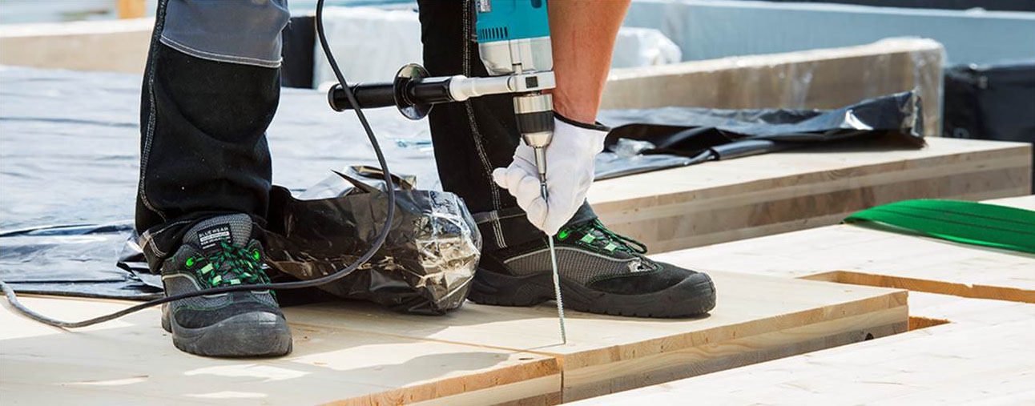

Att bygga i trä
Det talas mycket om fördelarna med att bygga i trä inte minst ur ett klimatperspektiv. Att använda trä i byggnader lagrar långsiktigt koldioxid samtidigt som de nya träden lagrar ytterligare i den växande skogen. Byggandet i trä ökar lavinartat i landet och i den framväxande marknaden sker en kraftfull utveckling.
Allmänt har fukt, ljud, brand och kostnader hållits fram som hinder för ett ökat träbyggande. Därför anordnar Mora kommun tillsammans med ByggDialog Dalarna en workshop som tar tag i hindren med en inriktning på att finna lösningar. Dessutom kommer vi att ta del av erfarenheter från användningen av Livscykelanalys (LCA), dvs ett verktyg som ur ett livscykelperspektiv klarar att bedöma trä i förhållande till andra material.
Under eftermiddagens program förs diskussioner runt de upplevda hindren. Du som deltar har här en utmärkt chans att ta upp de frågor du har inom området. Passa på att få dina frågor belysta!
Varmt välkommen till en spännande dag!

Plats: Moraparken
Tid: torsdag den 23 januari kl 8.30 – 15.00
Anmälan: senast fredag den 17 jan till ake@byggdialogdalarna.se
Anmäl ev. särskilda kostval

Information: Kontakta Tommy Ek, tommy.ek@mora.se
eller Åke Persson ake@byggdialogdalarna.se

Program

8.30 – 8.40 Inledning
Anna Hed, kommunstyrelsens ordförande

8.40 – 9.00 En blick in i Moras satsningar
Tommy Ek, stadsarkitekt

9.00 – 9.45 Så ser leverantören på framtiden
Martin Roth, marknadschef Stora Enso

9.45 – 10.15 Kaffe

10.15 – 11.15 Brand, fukt, akustik och kostnader – hur blir man lösningsinriktad?
Ola Øyen, massivträexpert

11.15 – 11. 45 LCA - ett verktyg för klimatanalys
Kristian Haglund, projektledare Byggpartner

11.45 - 12.30 Att upphandla träbyggen
Morgan Johansen, upphandlingskonsult

12.30 – 13.15 Lunch

13.15 – 13.25 Gruppdiskussioner genomgång

13.25 – 14.25 Gruppdiskussioner

14.25 – 14.50 Redovisning grupper

14.50 – 15.00 Avslutande diskussion

